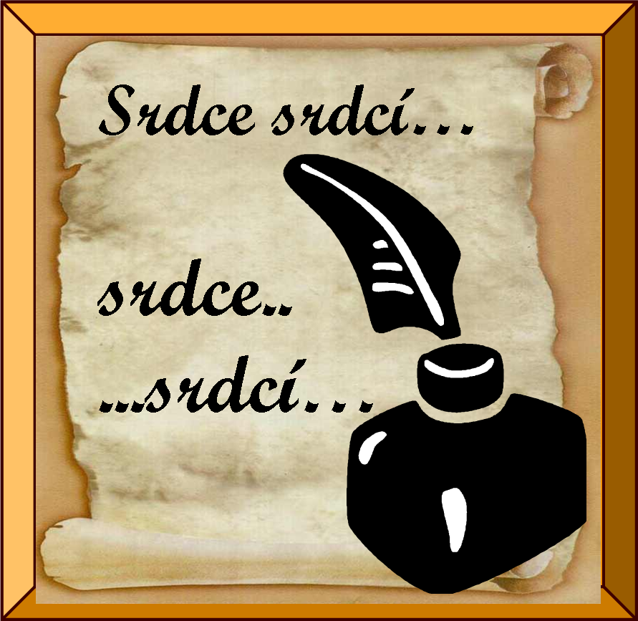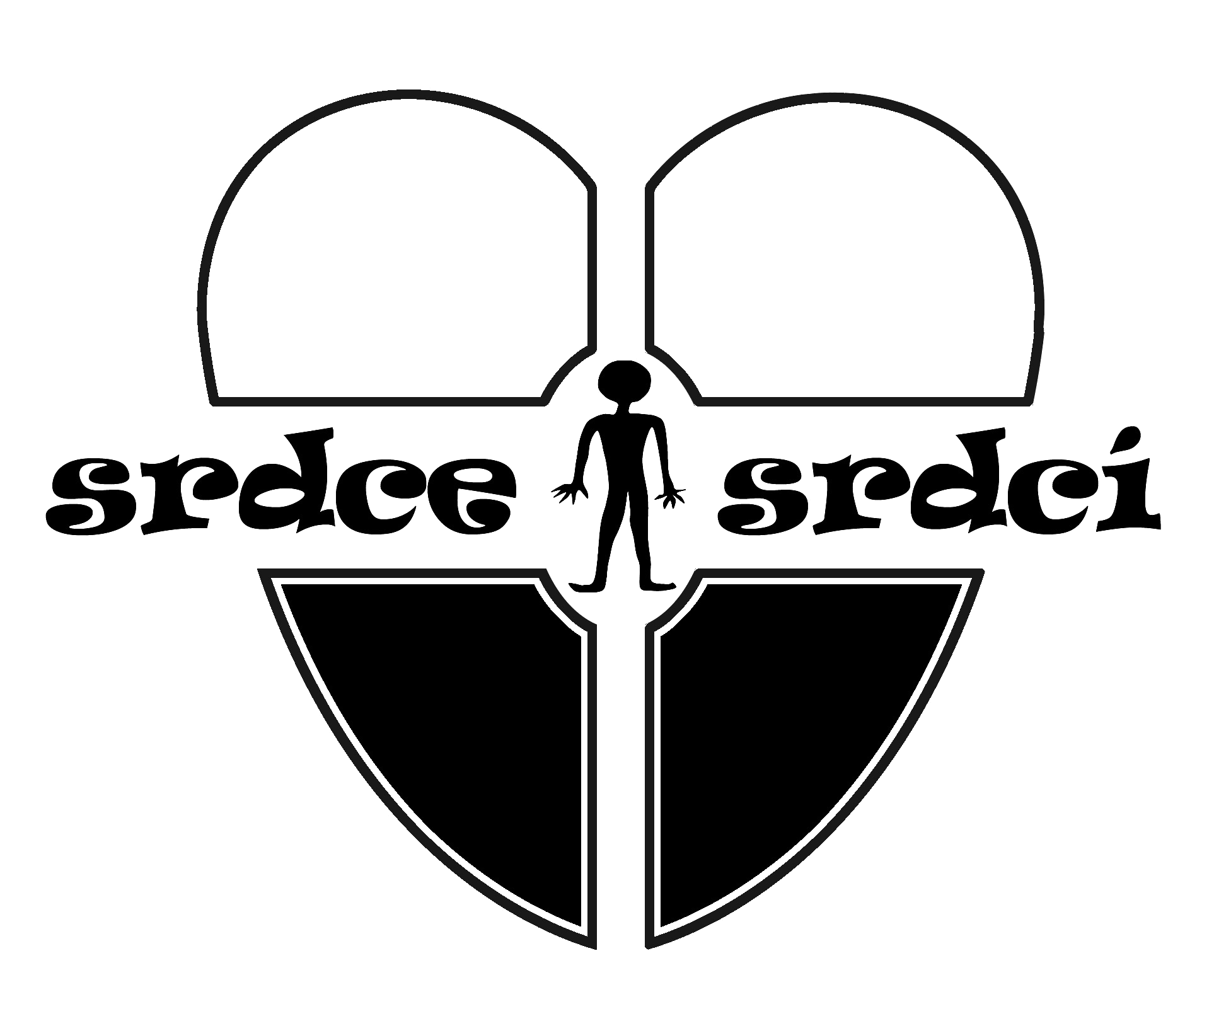
Literární soutěž

Markéta Klobasová

Klasické a španělské gymnázium Brno

Hodina anatomie

„Zde můžete vidět apex směřující doleva dolů. Prosím, povšimněte si, že směřuje doleva z pohledu zkoumaného subjektu – levá strana tady není chápána jako u ventricula sinistra, ale…“
Profesor Ostrý už zase rázuje po pitevně, ruce v chirurgických rukavicích i doktorský plášť od nezkažené, nedávno ještě okysličené krve. Vždycky nám posílají čerstvé mrtvoly, rovnou z nehod – a to víte, to je jí pak všude plno. Nejvíc pak právě na Ostrém. Docela příhodné jméno vzhledem k tomu, že se skalpelem ohání s obratností Jacka Rozparovače.
V okamžiku, kdy začne chodit po naší svérázné třídě, nemůžu ho poslouchat. Trochu mě znervózňuje ten pekelně ostrý kousek chirurgické oceli, kterým gestikuluje, jako by to bylo obyčejné dřevěné ukazovátko ze staré škol nebo snad hůlka mistra dirigenta. Krom toho, že Ostrý má ten zvláštní pohled masového vraha, ty doširoka otevřené oči, planoucí zaujetím, kdykoli nám ukazuje některý z nových úlovků z DDOčka, je opravdový virtuóz. Jen trochu znepokojující, když vezmeme v potaz fakt, že jeho přednášky nejsou strohý výklad informací o daném orgánu. Když tu máme subjekt od policajtů, příběh, který se skrývá za všemi těmi poraněními, Ostrý podává opravdu děsivě. Není to ani tím, že jsme v přítomnosti násilně zabitého těla, to ne… Nedokážu to popsat.
„… srdce je symbolem lásky.“
Ostrý se k nám najednou otočí čelem, zastaví se. Rozhlížím se po spolužácích, protože mám pocit, že mi uniklo něco zajímavého. Když já si nemůžu pomoct. Na tom chlapovi je něco divného, něco, co mě nutí sledovat jeho pohyby a ne výklad.
„Ale proč? Proč zrovna srdce…?“
Ach ne, zase to jeho filozofování. Hlas se vytrácí, upřeně zírá do otevřeného hrudního koše. Je dobrý, ale taky je blázen. A možná víc než trochu.
„No? Pane Trnovský?“
Poplašeně sebou trhnu. To si ze mě dělá srandu! Tohle není otázka adekvátní k hodině anatomie!
„Prosím? Já… já asi nerozumím otázce, pane profesore.“
„Ale chlapče, čemu na tom nerozumíš! Mysli! Vysokoškolák musí umět používat mozek – mimochodem, na ten se podíváme příště – a doktor musí umět reagovat i v nečekaných situacích! Takže? Proč je zrovna srdce symbolem lásky? Čím si vysloužilo tuhle výsadu? Proč ne třeba žaludek? Vždyť láska prochází žaludkem, ne?“ chrlí na mě svoje myšlenky a já jen zaraženě stojím, stejně jako poprvé, když jsem na vlastní oči uviděl mrtvolu.
„No… protože…“ blekotám, čímž se snažím získat čas. Proboha, co mu mám říct? Že láska prostě neexistuje?
„Ano?“
Vychutnává si mě. On ví, že jsem nedával pozor.
Narovnám se. „Protože lidi ještě tehdy nevěděli, že ta jejich láska je jen soubor kyselin v jejich mozcích,“ odpovím bezvýrazně, chladně, až mě to samotného překvapí. Cítím v zádech zamračené pohledy holek. Se mnou už žádná na rande nepůjde. „Jen si to vemte, pane profesore… láska… Jde jenom o to jedno. O sex, o děti. Anebo o peníze. Láska má přece mnoho podob. A protože kyseliny takzvané lásky ovlivňují mozek a ten zase celé tělo a mimo mozku je druhým nejdůležitějším centrem srdce…“
„Aha, zajímavé… Nechcete o tom napsat bakalářskou práci, pane Trnovský?“
Teď nevím, jestli to má být ironie, nebo to myslí vážně. U něj nikdy nikdo neví.
„Ale máte pravdu. Podívejte na to.“
Člověk se ani nenaděje a zručné ruce Ostrého přetnou žíly vedoucí k srdci. Mám dojem, že vzadu někdo omdlel. To duté žuchnutí důvěrně znám. Sám jsem si tak na první hodině zlomil nos. O studenou, tvrdou dlažbu márnice.
„Podívejte na ten kus masa. Stejně dobře bych mohl držet srdce prasečí. Jaký by v tom byl rozdíl? Žádný. No, skoro. Ale!“ zvedne zakrvácený ukazovák, přičemž v druhé ruce stále třímá mrtvou lidskou pumpu. „To by mohlo znamenat, že i prase může milovat…“
„To jo. Ten můj je v posteli docela prase…“ syká spolužačka kamarádce, obě zbaběle skryté za mými zády.
„… což je jedna z vlastností přičítaných jen lidem. Podle toho se přece měří naše lidskost, ne? Kdo nemiluje, není člověk. A kdo není člověk, toho můžeme jíst, využívat, chovat… Kdo není člověk, je zvíře.“
V tom případě jsem zvíře. Nemiluju. Protože vím, že je to jen chvilkové poblouznění. Na okamžik mi bude připadat krásná, zábavná, vzrušující… Ale jakmile to pomine, budu litovat dne, kdy jsem si s ní něco začal. Vždycky to tak bylo.
„Chcete něco dodat, pane Trnovský?“
Civím na Ostrého prázdným pohledem, ovšem jiným, než jsem měl tehdy u zkoušky, ze které jsem vylítl. Vím, že vypadám divně, že se mračím… že vypadám nepřítomně. Nebo nepříčetně?
A najednou ho chápu. Už chápu, co se mu zračí v očích, když začne vyprávět, když nás učí.
Je stejný jako já. Proto jsem si vybral právě tuhle školu. Proto chci být tím, čím on. Proto mě tak nezdravě fascinuje.
Mrtvoly nemluví. Neodmlouvají, nechtějí opětovat city, které stejně nemám a nemůžu je dát. Které neexistují. Jen v lidských hlavách jako přelud.
Hodina končí. Naštěstí brzy po jeho otázce, takže se nad tím nikdo nepozastavuje. Jen on. Na odchodu mě zarazí. Zní to… divně. A přitom vím, že to není ten druh divnosti, jakého bych se měl zrovna já obávat. Ostrý není na chlapečky. Ne, ani na muže.
Pohled mi sklouzne na poslední osobu, která tu s námi zůstala. Moje… No, po tom všem bych neměl říkat, že je to moje tajná láska, že? Ale aby to pochopili i ti, co se považují za normální, je to asi nejlepší označení.
Ano, je tu s námi a Ostrý ví, že se mi líbí. Proto nám to setkání zprostředkoval. S tím svým úchylným úsměvem kuplíře. Je to parchant, ale je mi najednou bližší než všichni okolo.
Ušklíbnu se taky.
„Máš patnáct minut.“
Zamyká za sebou. Jsme sami. Jen my dva. Škoda, že se neusmívá. Vlastně se vůbec netváří šťastně. Na rtech jí zatuhl škleb a její oči se mi vyhýbají.
„Nestyď se, odlož si,“ šeptám jí do ucha pod medovými vlasy.
Nestydí se. Už ne. Odhodím její nejintimnější kousek do chladně kovové misky ve tvaru ledviny. Co na tom, že je to její srdce?

